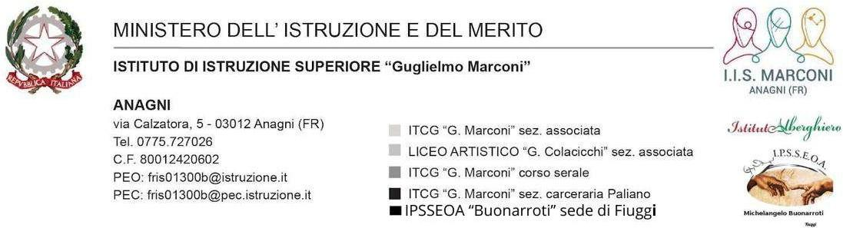

ALLEGATO A ISTANZA DI PARTECIPAZIONE

Al Dirigente Scolastico
IIS MARCONI BUONARROTI

OGGETTO: ISTANZA DI PARTECIPAZIONE
Avviso unico pubblico per la selezione interna di N. 1 figura Personale ATA – Profilo Assistente Amministrativo
Fondi Strutturali Europei – Programma Nazionale “Scuola e competenze” 2021-2027 – Fondo sociale europeo plus (FSE+) – Priorità 1 – Scuola e competenze (FSE+), Obiettivo specifico ESO4.6 – sotto-azione ESO4.6.A.4.A- Interventi di cui ai decreti del Ministro dell’istruzione e del merito dell’ 11 aprile 2024, n. 72 e del 22 maggio 2025, n. 96 – Avviso Pubblico prot. n. 81652 del 23/05/2025 – “Percorsi educativi e formativi per il potenziamento delle competenze, l’inclusione e la socialità nel periodo di sospensione estiva delle lezioni” (c.d. Piano Estate).

CUP: E54D25006470007
PROGETTO: ESO4.6.A4.A-FSEPNLA-2025-688
TITOLO: SPORT IN OPEN SPACE

Il/la sottoscritto/a nato/a a ________________ il _____________________ codice fiscale | | | | | | | | | | | | | | | | | residente a ___ via recapito tel. ___ recapito cell. ________________ indirizzo e-mail ______________ indirizzo PEC in servizio presso con la qualifica di _______________________

CHIEDE DI PARTECIPARE (barrare in corrispondenza della sezione per cui si concorre)
In qualità di:
- Personale in servizio presso questo Istituto (personale interno)
Specificare la tipologia di servizio (T.D. o T.I.): ______________________________
Specificare il profilo_________________________________

Per il seguente progetto:
- Fondi Strutturali Europei – Programma Nazionale “Scuola e competenze” 2021-2027 – Fondo sociale europeo plus (FSE+) – Priorità 1 – Scuola e competenze (FSE+), Obiettivo specifico ESO4.6 – sotto-azione ESO4.6.A.4.A- Interventi di cui ai decreti del Ministro dell’istruzione e del merito dell’ 11 aprile 2024, n. 72 e del 22 maggio 2025, n. 96 – Avviso Pubblico prot. n. 81652 del 23/05/2025 – “Percorsi educativi e formativi per il potenziamento delle competenze, l’inclusione e la socialità nel periodo di sospensione estiva delle lezioni” (c.d. Piano Estate).

A tal fine, avvalendosi delle disposizioni di cui all'art. 46 del DPR 28/12/2000 n. 445, consapevole delle sanzioni stabilite per le false attestazioni e mendaci dichiarazioni, previste dal Codice Penale e dalle Leggi speciali in materia,

DICHIARA

sotto la propria responsabilità di
- godere dei diritti civili e politici;
- non aver riportato condanne penali e non essere destinatario di provvedimenti che riguardano l’applicazione di misure di prevenzione, di decisioni civili e di provvedimenti amministrativi iscritti nel casellario giudiziale;
- essere a conoscenza di non essere sottoposto a procedimenti penali;
- essere in possesso dei requisiti essenziali previsti dagli art. 1 e 3 dell’Avviso;
- impegnarsi a documentare puntualmente tutta l’attività svolta;
- essere disponibile ad adattarsi al calendario definito dal Team per la prevenzione della dispersione scolastica;
- non essere in alcuna delle condizioni di incompatibilità con l’incarico previsti dalla norma vigente;
- avere la competenza informatica l’uso della piattaforma on line “Gestione progetti PNRR”;
- aver preso visione dell’Avviso e di approvarne senza riserva ogni contenuto;
- essere in possesso dei seguenti titoli di studio:
titolo di studio_______________________
- essere in possesso dei requisiti essenziali previsti del presente avviso;
- essere disponibile a svolgere l’attività in orario extracurriculare;
- non trovarsi in situazione di conflitto di interessi anche a livello potenziale intendendosi per tale quello configurato dall’art. 6 bis della legge 7 agosto 1990, n. 241 (recante “Nuove norme sul procedimento amministrativo”), introdotto dall’art. 1, comma 41, legge n. 190 del 2012; gli articoli 6, 7 e 14 del Decreto del Presidente della Repubblica 16 aprile 2013, n. 62 (“Regolamento recante codice di comportamento dei dipendenti pubblici, a norma dell'articolo 54 del decreto legislativo 30 marzo 2001, n. 165”).

Il sottoscritto è consapevole che l’Istituto "IIS G. MARCONI BUONARROTI" invierà tutte le comunicazioni relative alla selezione via e-mail al seguente indirizzo e-mail: ________________________________________________

Data_______________________ Firma _______________________

Come previsto all’art.4 dell’Avviso, si allega:
- Allegato B - Tabella di autovalutazione dei titoli
- Allegato C - Dichiarazione di insussistenza di situazioni di conflitto di interesse e di cause di inconferibilità e incompatibilità
- CV formato sottoscritto in formato europeo (solo dati essenziali, pertinenti e non eccedenti)
- Copia del documento di identità in corso di validità

Data_______________________ Firma _______________________

DICHIARAZIONI AGGIUNTIVE

Il/la sottoscritto/a, _____________________________________________________________________AI SENSI DEGLI ART. 46 E 47 DEL DPR 28.12.2000 N. 445, CONSAPEVOLE DELLA RESPONSABILITA' PENALE CUI PUO’ ANDARE INCONTRO IN CASO DI AFFERMAZIONI MENDACI AI SENSI DELL'ART. 76 DEL MEDESIMO DPR 445/2000 DICHIARA DI AVERE LA NECESSARIA CONOSCENZA DELLA PIATTAFORMA PNRR E DI QUANT’ALTRO OCCORRENTE PER SVOLGERE CON CORRETTEZZA TEMPESTIVITA’ ED EFFICACIA I COMPITI INERENTI LA FIGURA PROFESSIONALE PER LA QUALE SI PARTECIPA OVVERO DI ACQUISIRLA NEI TEMPI PREVISTI DALL’INCARICO

Data_______________________ Firma_______________________

CONSENSO AL TRATTAMENTO DEI DATI PERSONALI

Il/la sottoscritto/a _____________________________________________________________________
con la presente, ai sensi dell'art. 13 del Regolamento Europeo 2016/679 e successive modificazioni ed integrazioni,

AUTORIZZA

l’istituto IIS G. MARCONI BUONARROTI al trattamento, anche con l’ausilio di mezzi informatici e telematici, dei dati personali forniti dal sottoscritto; prende inoltre atto che, ai sensi del “Codice Privacy”, titolare del trattamento dei dati è l’Istituto sopra citato e che il sottoscritto potrà esercitare, in qualunque momento, tutti i diritti di accesso ai propri dati personali previsti dal Regolamento Europeo 2016/679 (ivi inclusi, a titolo esemplificativo e non esaustivo, il diritto di ottenere la conferma dell’esistenza degli stessi, conoscerne il contenuto e le finalità e modalità di trattamento, verificarne l’esattezza, richiedere eventuali integrazioni, modifiche e/o la cancellazione, nonché l’opposizione al trattamento degli stessi).

Data_______________________ Firma_______________________

